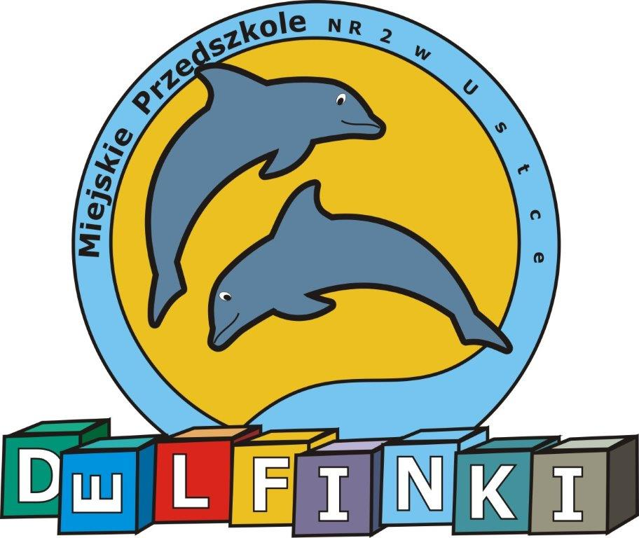
MIEJSKIE PRZEDSZKOLE NR 2 „ DELFINKI” W USTCE
ul. Żeromskiego 13, 76-270 Ustka tel. 598144993, 665269705
www.delfinki.ustka.pl e-mail: przedszkole@delfinki.ustka.pl

PROCEDURY BEZPIECZEŃSTWA OBOWIĄZUJĄCE
w Miejskim Przedszkolu nr 2 „Delfinki” w Ustce

Podstawa prawna:
- Konstytucja Rzeczypospolitej art. 72;
- Konwencja o Prawach Dziecka art. 3, art. 19, art. 33;Ustawa z dnia 14 grudnia 2016 r. –Prawo oświatowe (Dz.U. 2017 poz. 59 z późniejszymi zmianami);
- Ustawa z dnia 14 grudnia 2016 r. – Prawo oświatowe (Dz.U. 2018 poz. 1457, 1560, 1669 i 2245 oraz z 2019 roku poz. 730 i 761);
- Ustawa z dnia 26 czerwca 1974 roku – Kodeks Pracy ( t. j. Dz. U. z 1998 r. Nr 21 poz. 94 z późniejszymi zmianami);
- Ustawa z dnia 5 grudnia 2008 r. o zapobieganiu oraz zwalczaniu zakażeń i chorób zakaźnych u ludzi ( U. 2008 nr 234 poz. 1570 z późniejszymi zmianami).
- Rozporządzenia MENiS z dnia 31 grudnia 2002 r. w sprawie bezpieczeństwa i higieny w publicznych i niepublicznych szkołach i placówkach (Dz. U. z 2003 r. Nr 6, poz. 69 z późniejszymi zmianami);
- Rozporządzenie MEN z dnia 25 maja 2018 r. w sprawie warunków i sposobu organizowania przez publiczne przedszkola, szkoły i placówki krajoznawstwa i turystyki (Dz. U. z 2018 r. poz. 1055);
- Rozporządzenie MEN z dnia 31 października 2018 r. zmieniające rozporządzenie w sprawie bezpieczeństwa i higieny w publicznych i niepublicznych szkołach i placówkach (Dz. U. z 2018 r. poz. 2140);
- Podstawa Programowa Wychowania Przedszkolnego – Rozporządzenie MEN z dnia 24 lutego 2017 r. ( Dz. U. z 2017 r. poz. 356)

Cel główny:
Uzasadnieniem wprowadzenia niniejszych procedur jest troska o zdrowie i bezpieczeństwo każdego dziecka objętego opieką w naszym przedszkolu. W sytuacjach trudnych oraz zagrażających bezpieczeństwu dziecka nauczyciele i pozostały personel placówki są zobowiązani postępować zgodnie z przyjętymi procedurami. Rodzice zobowiązani są znać i przestrzegać niniejszego dokumentu. Do przestrzegania procedury zobowiązani są wszyscy pracownicy przedszkola, dyrektor oraz rodzice. Obowiązki, odpowiedzialność, upoważnienia osób realizujących zadanie, które jest przedmiotem procedury:
- Dyrektor – ponosi odpowiedzialność za stan bezpieczeństwa i higieny w przedszkolu; zapewnia bezpieczne i higieniczne warunki pobytu w przedszkolu, a także bezpieczne i higieniczne warunki uczestnictwa w zajęciach organizowanych poza budynkiem przedszkola; kontroluje obiekty należące do przedszkola pod kątem zapewnienia bezpiecznych i higienicznych warunków korzystania z tych obiektów; sporządza protokoły z kontroli obiektów; odpowiada za jakość pracy pracowników, za organizację pracy; opracowuje procedury i instrukcje związane z zapewnieniem bezpieczeństwa dzieciom.
- Nauczyciele – są zobowiązani do nadzoru nad dziećmi przebywającymi w przedszkolu oraz do rzetelnego realizowania zadań związanych z powierzonym stanowiskiem; zapewniają opiekę, wychowanie i uczenie się w atmosferze bezpieczeństwa; upowszechniają wśród dzieci wiedzę o bezpieczeństwie oraz kształtują właściwe postawy wobec zdrowia, zagrożeń i sytuacji nadzwyczajnych; są zobowiązani do przestrzegania przepisów prawa ogólnego i wewnętrznego.
- Inni pracownicy przedszkola – są zobowiązani do rzetelnego realizowania zadań związanych z powierzonym stanowiskiem oraz z funkcją opiekuńczą i wychowawczą przedszkola; pomagają nauczycielom w codziennej pracy wychowawczej, dydaktycznej i opiekuńczej; są zobowiązani do przestrzegania przepisów prawa ogólnego i wewnętrznego.
- Rodzice/prawni opiekunowie, w trosce o bezpieczeństwo własnego dziecka, powinni znać procedury zapewnienia bezpieczeństwa obowiązujące w przedszkolu; w tym zakresie powinni także współpracować z dyrektorem, wychowawcami swojego dziecka oraz innymi pracownikami przedszkola.

Sposób prezentacji procedur:
- Udostępnienie dokumentu na stronie www.
- Zapoznanie wszystkich pracowników przedszkola z treścią procedur.
- Zapoznanie rodziców/prawnych opiekunów z obowiązującymi w placówce procedurami na zebraniach organizacyjnych każdego roku we wrześniu.

Dokonywanie zmian w procedurach:
- Wszelkich zmian w opracowanych procedurach dotyczących bezpieczeństwa dzieci może dokonać z własnej inicjatywy lub na wniosek Rady Pedagogicznej Dyrektor przedszkola.
- Wnioskodawcą zmian może być także Rada Rodziców. Proponowane zmiany nie mogą być sprzeczne z prawem.

Postanowienia końcowe:
- W trosce o trosce o zdrowie i bezpieczeństwo wszystkich wychowanków przedszkola, Rodzice/prawni opiekunowie i personel placówki są zobligowani do współpracy oraz wzajemnego poszanowania praw i obowiązków wszystkich podmiotów niniejszej procedury.
- Procedury obowiązują wszystkich pracowników przedszkola, rodziców/prawnych opiekunów dzieci uczęszczających do przedszkola oraz osoby upoważnione przez nich do odbioru dzieci.

Wykaz procedur:

PROCEDURA Bezpieczeństwa dzieci podczas pobytu w przedszkolu
PROCEDURA Przyprowadzania i odbierania dziecka z przedszkola
PROCEDURA Postępowania w sytuacji próby odebrania dziecka przez rodzica/prawnego
opiekuna będącego pod wpływem alkoholu lub narkotyków
PROCEDURA Monitorowania osób wchodzących i opuszczających teren przedszkola
PROCEDURA Bezpieczeństwa zabaw w ogrodzie, spacerów i wyjść organizowanych poza teren
przedszkola
PROCEDURA Zapewnienia bezpieczeństwa podczas zajęć dodatkowych
PROCEDURA Postępowania z dzieckiem sprawiającym trudności wychowawcze i
przejawiającym agresję
PROCEDURA Postępowania nauczyciela w sytuacjach stwierdzenia zagrożenia życia dziecka,
wobec którego jest stosowana przemoc w rodzinie lub mają miejsce zachowania
agresywne
PROCEDURA „Niebieskiej karty”
PROCEDURA Postępowania w przypadku konieczności udzielenia pierwszej pomocy
wychowankom
PROCEDURA Postępowania w przypadku, gdy do przedszkola uczęszcza dziecko przewlekle
chore
PROCEDURA Postępowania na wypadek wystąpienia choroby zakaźnej
PROCEDURA Działań w przypadku stwierdzenia wszawicy
PROCEDURA Dotycząca stosowania zasad higieny
PROCEDURA Ewakuacji próbnej w przedszkolu
PROCEDURA Postępowania w przypadku zagrożenia atakiem terrorystycznym

